


如何克服开学恐惧症
克服方法:
家长要以乐观的态度与孩子交流对学校和新学期的看法。
学生自己也应该积极做好开学的准备工作。
新学期该有什么新打算?
伴随着时光老人的脚步，愉快祥和的春节过去了，
我们跨进新的一年-----兔年，一个在学习上，我们更
多的是应该用知识充实自己，而不是用服饰来装扮
开学恐惧症的表现:
情绪低落，心慌意乱，无缘无故发脾气，注意力不集中，失眠等。头痛发烧，胃痛等躯体不适症。状。
自己。我们要用金钥匙开启知识世界的大门。
3.督促自己按开学的作息时间调整生活节奏，合理饮食，充足睡眠。
4.开学之初，老师也应循序渐进的指导和布置工作与功课。
并适当举办一些集体活动以唤起大家对学校对班级的归属感。




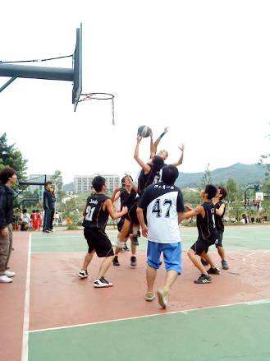
09工商管理一班
2011年2月
活动中，每个人心中都是快乐的，大家享受着大学时光，畅谈着未来的梦想。青春----要好好珍惜
新的学期新的希望，大家开开心心的回到了学校，开始了自己新的计划和打算。这是充满着希望的季节。正值青春的我们，更应该用我们的青春装点这个季节的美丽色彩。
学期刚开始，大家都很兴奋，见到了分开一个月的朋友和同学。大家总是有说不完的话。我们班趁着春暖花开的好天气，组织了一些有意思的活动，大家在活动中玩得很开心，作为班级的成员。我们为自己的班级而骄傲。这是一个多么团结，多么和睦，有多么充满活力与纯真的集体。我们相信，我们的班级永远是华立最优秀的班集体。

